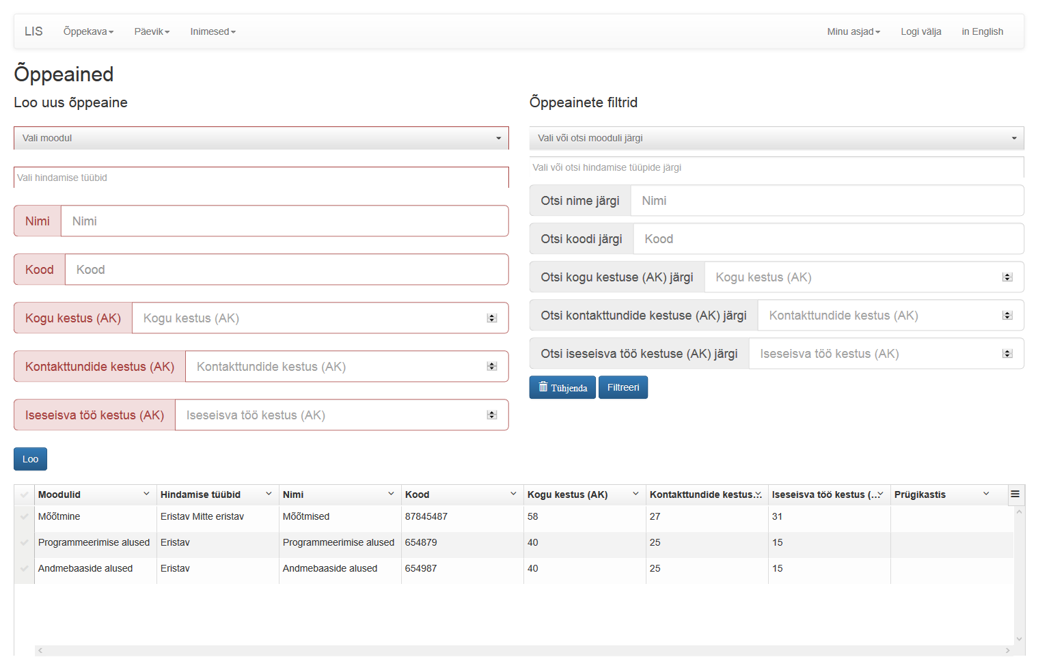

Loo uus õppeaine :

Loob uue õppeane, kus saab valida : Mooduli, Hindamise tüübid.Luua : Nime, Koodi, Kogu kestuse(AK), Kontakttundide kestuse(AK), Iseseisva töö kestuse(AK).

Õppeainete filtrid :

Võimaldab filtreerida, kasutades : Mooduli järgi, Hindamise tüüpide järgi, Nimi järgi, Koodi järgi, Kogu kestuse(AK) järgi, Kontakttundide kestuse(AK) järgi, Iseseisva töö kestuse (AK) järgi mis põhineb otsing. Vajutades nuppu "Tühjenda" - tühjendab sisendrida, vajutades nuppu "Filtreeri" - filtreerib see asjakohane teave.